«Индивидуальный альбом» как форма совместного взаимодействия
дошкольного учреждения с семьей.
Смирнова Л.А., Тризна О.В.,
ГБДОУ детский сад № 20
Московского района Санкт-Петербурга

Семьи, имеющие ребенка с нарушениями опорно-двигательного аппарата и детского церебрального паралича (ДЦП) часто оказываются неготовыми к трудной ситуации, в которой они оказываются с рождением больного ребенка. Для успешной социализации ребенка с ОВЗ в окружающем мире необходима совместная работа ДОУ и семьи. Включение родителей в совместную деятельность является важнейшим условием развития ребенка с двигательными нарушениями.
Данная статья представляет проект «Индивидуальный альбом». Описанный опыт работы по организации совместной деятельности детей с ОВЗ и взрослых в рамках использования данного проекта в дошкольном учреждении поможет как родителям, так и педагогам в их работе по развитию самоопределения , самоутверждения и самосознания детей 5-7 лет с ОВЗ, повышению их самооценки и познавательного интереса, созданию предпосылок успешного освоения дошкольником с ДЦП будущей роли – школьника. Рассмотрим осуществление проекта «Индивидуальный альбом» на практике. Целью проекта является обеспечение успешной и полноценной социализации детей с нарушениями опорно-двигательного аппарата и детского церебрального паралича в процессе их активного сотрудничества с педагогами дошкольного учреждения, родителями и ближайшими родственниками. Задачи проекта: у детей – формировать первичные представления об институте семьи, научить кратко, рассказывать о своей семье, обогатить словарный запас терминами родственных отношений, формировать стабильное психоэмоциональное состояние в семье, доброжелательность, отзывчивость, навыки неконфликтного поведения дома, расширять кругозор. у родителей –обогащать опыт работы по развитию навыков сотрудничества и общения с детьми, сплочение интересов родителей и детей, родителей и педагогов; формировать коллектив родителей, как союз творческих единомышленников, активно участвующих в развитии своих детей и жизни ДОУ. у педагогов – укреплять систему взаимосвязи работы всех педагогов ДОУ; овладевать навыками и умениями ставить и выполнять конкретные индивидуальные задачи в работе с каждой семьей, учитывая общий культурный уровень и взгляды на воспитание; применять на практике адекватные формы и методы взаимного сотрудничества. Работа с «Индивидуальным альбомом» имеет свои особенности: совместная деятельность предполагает не только труд по освоению нового материала, но и активный отдых. Работа в команде «воспитатель-дети-родители» предполагает активное участие каждого ее члена, это способствует достижению положительного результата. Универсальность проекта «Индивидуальный альбом» предполагает эффективное сотрудничество не только с благополучными, полными семьями, но и с семьями проблемными (неполными, где воспитываются усыновленные дети и др.). Данный проект позволяет так же заставить задуматься взрослых о той роли, которая отводится каждому члену семьи в становлении личности ребенка. Их привлечение помогает сформировать у дошкольников образцы взаимодействия партнеров, выполняющих определенные социальные роли, что способствует успешному построению дальнейшего жизненного пути ребенка с ДЦП. Уникальность представленной формы работы заключается в совместной деятельности: мы помогаем ребенку и побуждаем его расспрашивать родителей, бабушек и дедушек об истории семьи. Благодаря тесному взаимодействию ребенок выступает строителем внутрисемейных отношений и историком своей семьи. Инновационность метода, основывающаяся на семейных традициях и интересах, позволяет индивидуально проводить процесс социализации. Для родителей и педагогов важными результатами являются развитие и совершенствование педагогических способностей, возможность понимать детей, кропотливо работать над собой, поиск адекватных способов выражения своей любви и заботы к детям. Рассмотрим этапы работы над «Индивидуальным альбомом». Проект создается ребенком совместно с педагогами и родителями как книга о себе, об общении с окружающими людьми, а самое главное о личных достижениях самого ребенка. «Индивидуальный альбом» включает разработку отдельных страничек, например:
Мой друг РОБОТ
Мои друзья
- «Осознание своего Я» - помочь ребенку выразить свои чувства, переживания;
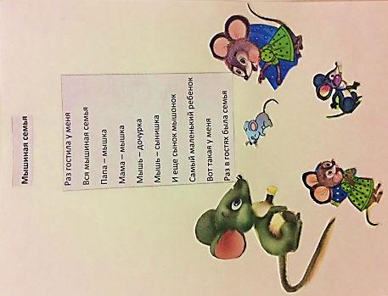
- «Я и мои друзья» - дать понятие семьи, что бывают семьи не только у людей, но и у зверей.
- « Я со сверстниками» - поло-ролевая идентификация - помочь детям в осознании своей половой принадлежности, дать понятие о дружбе и друзьях
- «Я в этом мире» - познакомить со схемой родословного древа, с терминами родственных отношений;
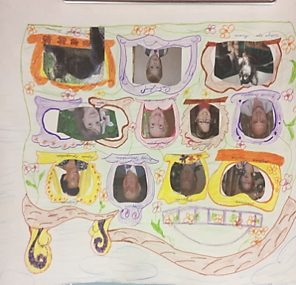
- «Счастливая семьЯ» - создание благоприятного психологического климата, расширение кругозора о семейных отношениях, поддержание интереса о традициях в семье и увлечениях.
Задания по совместной деятельности укрепляют эмоциональные связи родителей и детей, создают благоприятный психологический климат. В опыте работы есть такие случаи, когда вовлеченные в процесс родители посвящали ребенку трогательные, наполненные любовью стихи с ласковыми вариациями имен:
Моя семья
Настя, Настенька, Настюша!
Настя, Настенька, Настюша,
Любишь маму с папой слушать.
У нас ты, доченька, Настена,
Поверь, большая ты сластена.
Ты любишь очень мармелад,
И пастилу, и шоколад.
Ведь ты же сладкая у нас девчонка,
Настюша, Настенька, Настена !
Вырастай скорей, Ванюша! Ваня, Ванечка, Ванюша, Утром кашу ложкой кушай. Мой сыночек поспешай, Свою кашку доедай. Будешь петь и танцевать Дружно с детками играть!
Результатом проекта является не просто успешная социализация детей с ДЦП, но также рост познавательного интереса, повышение самооценки, развитие процессов самоопределения, самопознания и самоутверждения, переосмысление отношений с близкими и родственниками. Наблюдаемые позитивные изменения создают предпосылки для расширения социального окружения ребенка-дошкольника с ДЦП и перехода его к новой социальной роли – школьника, а также достижению положительных результатов в этой области. Проект «Индивидуальный альбом» помогает узнать много интересного о семьях воспитанников. Семейные традиции, общие увлечения, система воспитания – это важно, но главное что дети и родители в работе над проектом раскрывают свои таланты и способности, о которых подчас даже не догадывались.

